SOAL TES

1. Petunjuk Pengerjaan
Petunjuk ini ditampilkan sebelum siswa memulai tes.
Petunjuk Tes
- Tes terdiri dari 25 soal pilihan ganda.
- Pilih satu jawaban yang paling benar dari pilihan A, B, C, D, atau E.
- Bacalah setiap soal dengan teliti sebelum menjawab.
- Setelah memilih jawaban, klik Kirim Jawaban.
- Skor akan ditampilkan setelah seluruh soal selesai dikerjakan.

Tes Evaluasi
Soal 1
Atom menurut teori Dalton digambarkan sebagai ....
A. bola pejal yang tidak dapat dibagi
B. inti atom yang dikelilingi elektron
C. bola bermuatan positif dengan elektron di dalamnya
D. daerah kemungkinan ditemukannya elektron
E. partikel yang terdiri dari proton dan neutron
Jawaban: A

Soal 2
Gagasan awal mengenai atom pertama kali dikemukakan oleh ....
A. Dalton
B. Demokritus
C. Rutherford
D. Thomson
E. Bohr
Jawaban: B

Soal 3
Penemuan elektron oleh Thomson menunjukkan bahwa ....
A. atom tidak dapat dibagi
B. atom terdiri dari partikel yang lebih kecil
C. atom tidak memiliki muatan
D. atom tersusun dari proton dan neutron
E. inti atom mengandung elektron
Jawaban: B

Soal 4
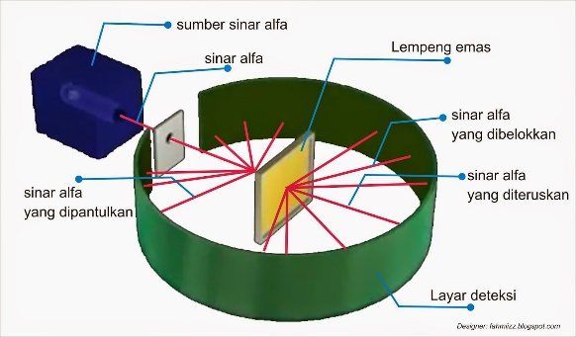
Hasil percobaan Rutherford menunjukkan bahwa ....
A. atom merupakan bola pejal
B. atom sebagian besar ruang kosong
C. elektron berada dalam inti atom
D. inti atom bermuatan negatif
E. atom tidak memiliki inti
Jawaban: B

Soal 5
Model atom yang pertama kali menjelaskan lintasan elektron dengan tingkat energi tertentu adalah model atom ....
A. Dalton
B. Thomson
C. Rutherford
D. Bohr
E. Schrödinger
Jawaban: D

Soal 6
Partikel yang bermuatan positif dan berada di inti atom adalah …
a. Elektron
b. Neutron
c. Proton
d. Ion
e. Orbital
Jawaban: C

Soal 7
Atom ${}_{13}^{27}{Al}$ memiliki jumlah elektron sebanyak …
a. 13
b. 14
c. 27
d. 40
e. 10
Jawaban: A

Soal 8
Jumlah neutron dalam atom ${}_{15}^{31}P$ adalah …
a. 15
b. 16
c. 31
d. 14
e. 46
Jawaban: B

Soal 9
Ion ${}_{11}^{23}{Na}$⁺ memiliki jumlah elektron …
a. 11
b. 10
c. 12
d. 23
e. 9
Jawaban: B

Soal 10
Pasangan yang merupakan isotop adalah …
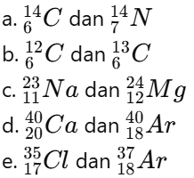
Jawaban: B

Soal 11
Pasangan yang merupakan isobar adalah …
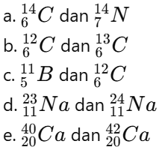
Jawaban: A

Soal 12
Pasangan yang merupakan isoton adalah …
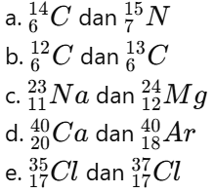
Jawaban: A

Soal 13
Pasangan yang merupakan isoelektron adalah …
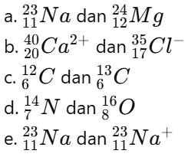
Jawaban: B

Soal 14
Konfigurasi elektron menurut Bohr dari ${}_{11}^{23}{Na}$ adalah …
a. 2,8,1
b. 2,8,2
c. 2,7,2
d. 2,6,3
e. 2,8
Jawaban: A

Soal 15
Urutan perkembangan model atom yang benar adalah ....
A. Dalton – Thomson – Rutherford – Bohr
B. Thomson – Dalton – Bohr – Rutherford
C. Dalton – Rutherford – Thomson – Bohr
D. Rutherford – Dalton – Thomson – Bohr
E. Bohr – Dalton – Rutherford – Thomson
Jawaban: A

Soal 16
Konfigurasi elektron menurut Bohr dari ${}_{17}^{35}{Cl}$ adalah …
a. 2,8,7
b. 2,8,8
c. 2,7,8
d. 2,6,9
e. 2,8,6
Jawaban: A

Soal 17
Model atom mekanika kuantum dikembangkan oleh ....
A. Dalton
B. Thomson
C. Bohr
D. Schrödinger
E. Rutherford
Jawaban: D

Soal 18
Konsep orbital dalam mekanika kuantum menjelaskan bahwa elektron ....
A. berada pada lintasan tetap
B. berada dalam inti atom
C. memiliki posisi yang pasti
D. berada pada daerah kemungkinan tertentu
E. tidak bergerak
Jawaban: D

Soal 19
Konfigurasi elektron dari ${}_{20}^{40}{Ca}$ adalah …
a. 2,8,8,2
b. 2,8,8,1
c. 2,8,10
d. 2,8,6,4
e. 2,8,8
Jawaban: A

Soal 20
Konfigurasi elektron berdasarkan mekanika kuantum dari ${}_{9}^{19}F$ adalah …
a. 1s²2s²2p⁵
b. 1s²2s²2p⁶
c. 1s²2s²2p³
d. 1s²2s²2p⁴
e. 1s²2s²2p²
Jawaban: A

Soal 21
Perbedaan utama antara model atom Bohr dan model mekanika kuantum adalah ....
A. model Bohr tidak memiliki inti
B. model Bohr menjelaskan elektron sebagai partikel gelombang
C. model mekanika kuantum menggunakan konsep orbital
D. model mekanika kuantum tidak menjelaskan elektron
E. model Bohr tidak memiliki elektron
Jawaban: C

Soal 22
Bilangan kuantum utama (n) menunjukkan …
a. Bentuk orbital
b. Energi dan kulit atom
c. Arah spin
d. Jumlah elektron
e. Inti atom
Jawaban: B

Soal 23
Bilangan kuantum azimut (l) menentukan …
a. Energi
b. Kulit
c. Bentuk orbital
d. Spin
e. Massa
Jawaban: C

Soal 24
Nilai bilangan kuantum magnetik (m) untuk orbital p adalah …
a. 0
b. -1, 0, +1
c. -2 sampai +2
d. 1 saja
e. 2 saja
Jawaban: B

Soal 25
Bilangan kuantum spin (s) memiliki nilai …
a. 0 dan 1
b. -1 dan +1
c. -1/2 dan +1/2
d. 1/2 saja
e. 0 saja
Jawaban: C

